温馨提示：
此套题为Word版，请按住Ctrl,滑动鼠标滚轴，调节合适的观看比例，答案解析附后。关闭Word文档返回原板块。
课时提升作业(二)
细胞的多样性和统一性
(30分钟 50分)
一、选择题(共9小题，每小题3分，共27分)
1.(2015·西安高一检测)用显微镜镜检人血涂片时，发现视野内有一清晰的淋巴细胞如图。为进一步放大该细胞，首先应将其移至视野正中央，则涂片的移动方向应是( )
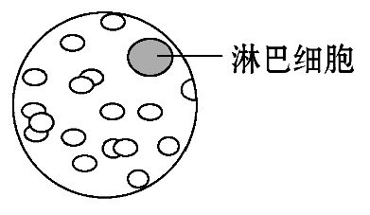
A.右上方
B.左上方
C.右下方
D.左下方
【解析】选A。视野中的淋巴细胞位于右上方→说明其实际在涂片位置的左下方→向右上方移动涂片→将其移至视野正中央。
2.下列有关叙述正确的是( )
A.所有的原核生物都是单细胞生物，所有单细胞生物都是原核生物
B.衣藻和蓝球藻、念珠藻一样，都是蓝藻的一种
C.低等植物、低等动物都属于原核生物
D.有的原核生物没有叶绿体，但能够进行光合作用
【解析】选D。所有的原核生物都是单细胞生物，但单细胞生物还包括真核生物中的部分低等植物、低等动物，A、C错误；衣藻属于真核生物，蓝球藻和念珠藻属于蓝藻，B错误；蓝藻和光合细菌没有叶绿体但能进行光合作用，D正确。
【误区警示】原核生物都是单细胞生物，但是单细胞生物不一定是原核生物，如变形虫、草履虫、衣藻等低等生物。
3.(2015·苏州高一检测)用高倍显微镜观察酵母菌和乳酸菌，可以用来鉴别两者差异的主要结构是( )
A.细胞壁 B.细胞膜
C.细胞质 D.核膜
【解析】选D。酵母菌是一种真菌，属于真核生物；乳酸菌是一种细菌，属于原核生物。二者的主要区别是：前者有成形的细胞核，即有核膜，后者无成形的细胞核，即无核膜。
4.如下表所示，a、b、c、d最有可能是( )
 | 细胞结构 | 细胞壁 | 细胞大小 | 核膜
a | 有 | 有 | 较大 | 有
b | 有 | 无 | 较大 | 有
c | 有 | 有 | 小 | 无
d | - | - | - | -
注明：“-”表示不存在
A.病毒、植物、动物、细菌
B.植物、动物、细菌、病毒
C.细菌、动物、植物、病毒
D.动物、植物、细菌、病毒
【解析】选B。病毒无细胞结构；细菌无核膜；动物细胞和植物细胞均具有核膜，但动物细胞无细胞壁。
5.(2015·湖州高一检测)下列选项中不能作为区分蓝藻和衣藻依据的是( )
A.线粒体 B.叶绿体
C.染色体 D.核糖体
【解析】选D。蓝藻是原核细胞，衣藻是真核细胞，二者都有核糖体，而A、B、C三项真核细胞有，原核细胞没有。
6.(2015·石家庄高一检测)用光学显微镜观察装片时，下列操作正确的是( )
A.将物镜对准通光孔
B.先用高倍镜，后用低倍镜观察
C.移动装片可确定污物是否在物镜上
D.转换为高倍镜后，用粗准焦螺旋调节
【解析】选A。用显微镜观察物像时，应先用低倍镜，再用高倍镜，转换为高倍镜后，用细准焦螺旋调节。移动装片可确定污物是否在装片上。
【补偿训练】某学生用徒手切片法制作花生子叶切片，用染液染色后，在显微镜下观察。在高倍镜下转动细准焦螺旋，有一部分细胞看得比较清晰，而另一部分细胞比较模糊，其原因最可能是( )
A.细准焦螺旋没有调节好
B.反光镜未调节好
C.子叶切片染色不均匀
D.子叶切片切得厚薄不均
【解析】选D。显微镜下观察，部分细胞看得清楚，说明显微镜的操作正常，A、B项错误；染色不均匀只会导致清晰与模糊的部位交互呈现，而非区域化分布明显，C项错误；子叶切片厚薄不均，会对透光性产生较大影响，切片较薄处透光性较好，看得比较清晰；切片较厚处透光性不好，看得比较模糊，D项正确。
7.(2015·嘉兴高一检测)下列有关显微镜操作的说法，正确的是( )
A.高倍镜下细胞质流向是逆时针的，则细胞中细胞质流向应是顺时针的
B.为观察低倍镜视野中位于左下方的细胞，应将装片向右上方移动，再换用高倍镜
C.用显微镜的凹面镜反光，观察到的细胞数目更多，但细胞更小
D.在观察多种多样的细胞时，先用低倍镜，再换用高倍镜
【解析】选D。显微镜下成倒像，视野中所观察到的物像旋转180°即与实物方向和位置对应，因此A项中高倍镜下细胞质流向和细胞中细胞质实际流向是一致的，是逆时针；B项中装片应向左下方移动；C项中反光镜不决定放大倍数。
8.(2015·威海高一检测)用显微镜的一个目镜分别与4个不同物镜组合来观察某一细胞装片。当成像清晰时，每一物镜与载玻片的距离如下图甲所示。图乙是图甲中d条件下观察到的视野。如果不改变载玻片、光圈及反光镜的位置，下列说法正确的是( )
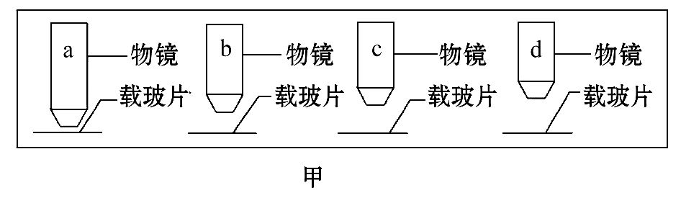
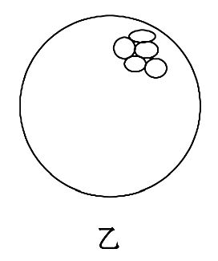
A.b条件下比c条件下看到的细胞数目多
B.a条件下视野的亮度比d条件下大
C.a条件下可能观察不到细胞
D.由d条件转变为c条件观察时，应先将装片向左下方移动
【解析】选C。显微镜的放大倍数与物镜的镜头和载玻片的距离呈负相关，距离越小，放大倍数越大。分析图甲可知，放大倍数依次为a>b>c>d。同样的装片，放大倍数越大，视野中的细胞数目越少，故A项错误；放大倍数越大，视野越暗，故B项错误；图乙是在d条件下观察到的物像图，细胞位于一侧，当换到a条件下时，放大倍数增大，观察到的面积缩小，可能会观察不到细胞，故C项正确；由d条件转变为c条件观察时，要想观察到细胞，需向右上方移动装片，故D项错误。
9.对于下列各结构在生物中的叙述，正确的是(多选)( )
①叶绿体 ②染色体 ③核膜
④核糖体 ⑤细胞壁 ⑥拟核
A.菠菜和发菜体内都含有①③④⑤
B.①～⑤在绿藻体内都存在
C.除①②③外其他都在颤藻的体内存在
D.大肠杆菌和蓝藻共有的是④⑤⑥
【解析】选B、C、D。菠菜和绿藻都属于绿色植物，具有结构①～⑤；发菜和颤藻都属于蓝藻，蓝藻是原核生物，具有结构④⑤⑥；大肠杆菌也是原核生物，也具有结构④⑤⑥。

二、非选择题(共23分)
10.下图是显微镜下观察到的几种细胞或组织图像(A、D均来自动物，其中D中细胞取自猪的血液)，请据图回答：
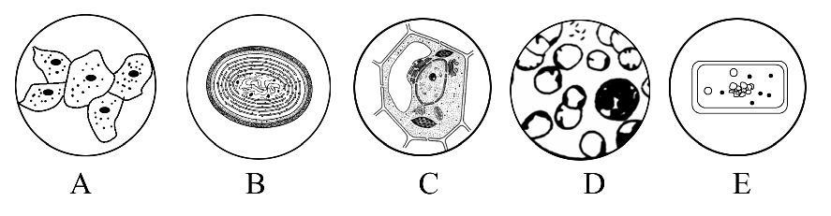
(1)科学家依据 将细胞分为原核细胞和真核细胞，属于原核细胞的是 (填标号)。
(2)图中能进行光合作用的是 (填标号)，A、B所示细胞共有的细胞器是 。
(3)地球上最基本的生命系统是 ，图中能表示生命系统个体层次的是
(填标号)。
(4)B、E两类生物主要区别：B类生物一般含 ，能进行光合作用，故其代谢类型是 型。
(5)用显微镜观察上述细胞时，在低倍物镜下发现一异物，当移动装片时，异物不动，然后转换高倍物镜后，异物仍存在。则异物最可能在显微镜的什么部位？ 。
【解析】(1)划分真核细胞和原核细胞的依据是有无以核膜为界限的细胞核。A是动物细胞，C是植物细胞，D是动物血细胞，它们均属于真核细胞；B是蓝藻，E是细菌，它们均属于原核细胞。(2)含有叶绿体的植物细胞和含有叶绿素、藻蓝素的蓝藻均能进行光合作用。原核细胞和真核细胞共有的细胞器是核糖体。(3)地球上最基本的生命系统是细胞，B和E既属于细胞层次也属于个体层次。(4)蓝藻含有藻蓝素和叶绿素等光合色素，能进行光合作用合成有机物，属于自养型生物。(5)通常通过移动装片来确定异物是否在装片上，可通过转动转换器来确定异物是否在物镜上，题中移动装片和转动转换器更换物镜异物均存在，说明异物最可能在目镜上。
答案：(1)有无以核膜为界限的细胞核 B、E
(2)B、C 核糖体 (3)细胞 B、E
(4)藻蓝素和叶绿素 自养
(5)目镜
【规律方法】用“两看法”判断生物的种类
(1)一看有无细胞结构，判断是病毒还是有细胞结构的生物。
(2)二看有无以核膜为界限的细胞核，判断是真核生物还是原核生物：
①细胞中无核膜的生物属于原核生物。
②有以核膜为界限的细胞核的生物属于真核生物。
关闭Word文档返回原板块

